(EIN00) [AR]

Überblick und kurze Erklärung | نظرة عامة وشرح موجز

1 Startseite Deutsch – Arabisch / الصفحة الرئيسية ألماني - عربي

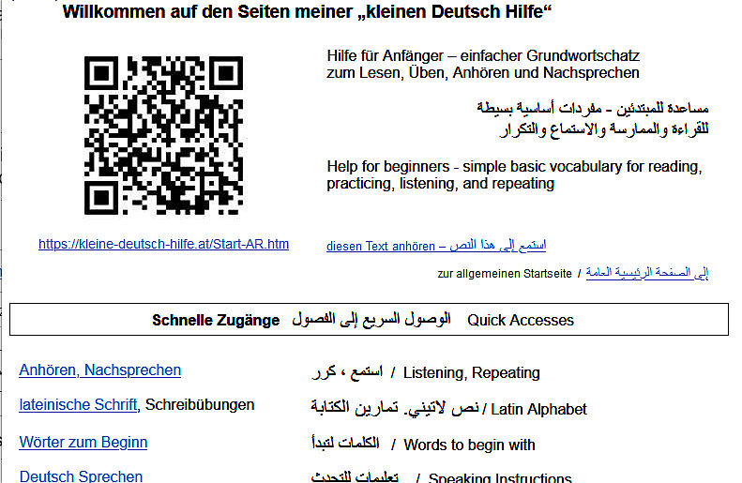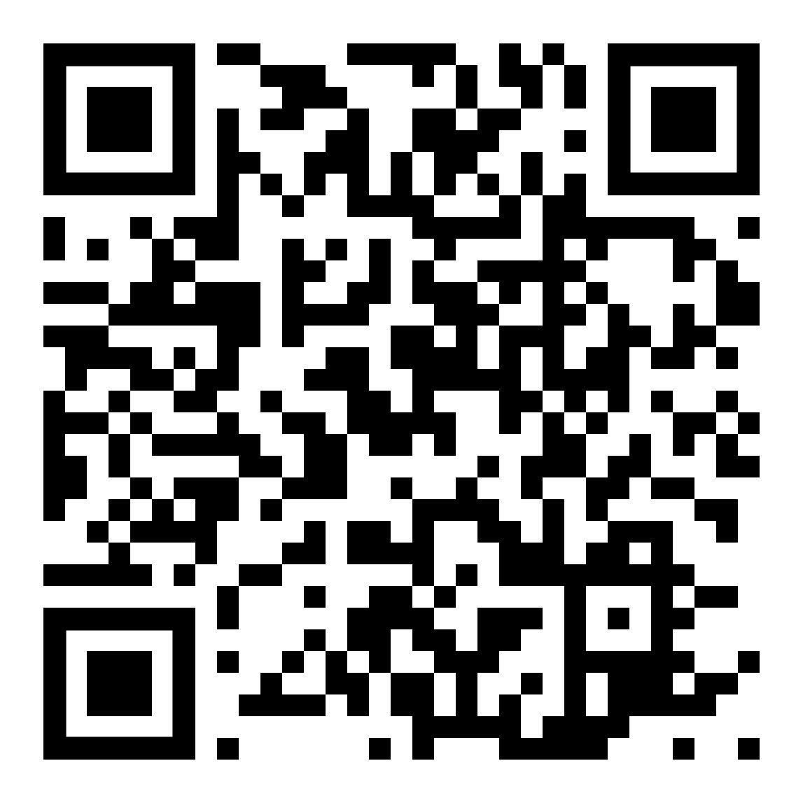

Die Startseite „Willkommen“ zeigt verschiedene Kapitel für den Anfang.  Außerdem gibt es erste Schritte zum selbstständigen Üben. | تعرض صفحة البداية "مرحبًا" فصولًا مختلفة لمساعدتك على البدء.  هناك أيضًا خطوات أولى للممارسة المستقلة.

2 Kapitelseite Deutsch – Arabisch / صفحة الفصل ألماني – عربي

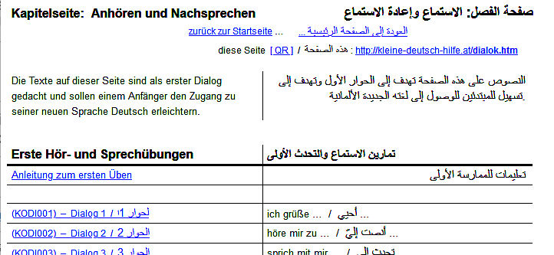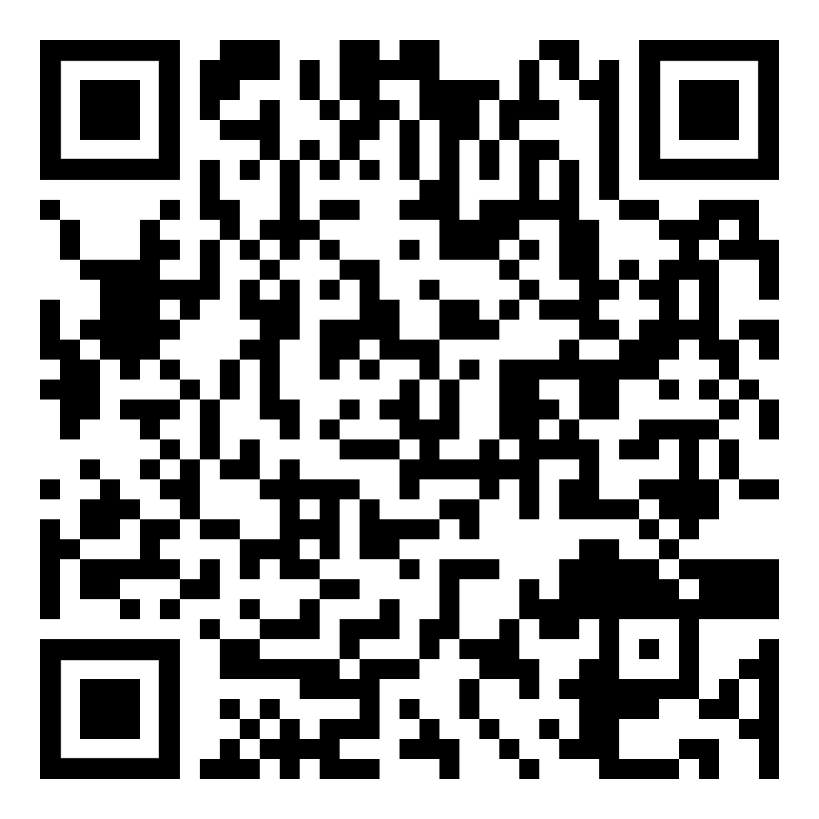

Jede „Kapitelseite“ führt zu den einzelnen Übungen. | كل "صفحة فصل" تؤدي إلى التدريبات الفردية.

3 Übungsseite Deutsch – Arabisch / صفحة التدريب ألماني - عربي

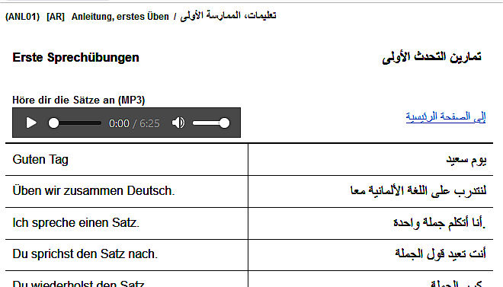

Es gibt Übungen mit wichtigen Wörtern und leichten Sätzen, die man immer braucht.  Andere Übungen haben kleine Geschichten, die man leicht lesen kann. | هناك تمارين بكلمات مهمة وعبارات سهلة تحتاجها دائمًا.  تمارين أخرى لها قصص قصيرة يسهل قراءتها.
Beachte: Alle Wörter, Sätze und Geschichten kannst Du Dir so oft Du möchtest anhören!  Das hilft Dir beim Lernen | ملاحظة: يمكنك الاستماع إلى جميع الكلمات والجمل والقصص بقدر ما تريد!  هذا سوف يساعدك على التعلم

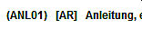 | (ANL01) ist die eindeutige Adresse dieser Seite  [AR] ist die Sprachversion Arabisch | (ANL01) هو العنوان الفريد لهذه الصفحة  [AR] هي النسخة العربية
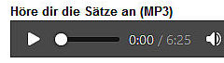 | Auf der gleichen Seite kann man sich den Text anhören und dabei mitlesen. | في نفس الصفحة يمكنك الاستماع إلى النص والقراءة.
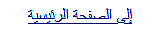 | Der Link öffnet eine neue Seite zu Anhören des Texts | يفتح الرابط صفحة جديدة للاستماع إلى النص

Auf einer neuen Seite kann man sich nur den Text anhören,  die Schrift wird nicht angezeigt. | في الصفحة الجديدة ، يمكنك فقط الاستماع إلى النص ،  لا يتم عرض الخط.
 | 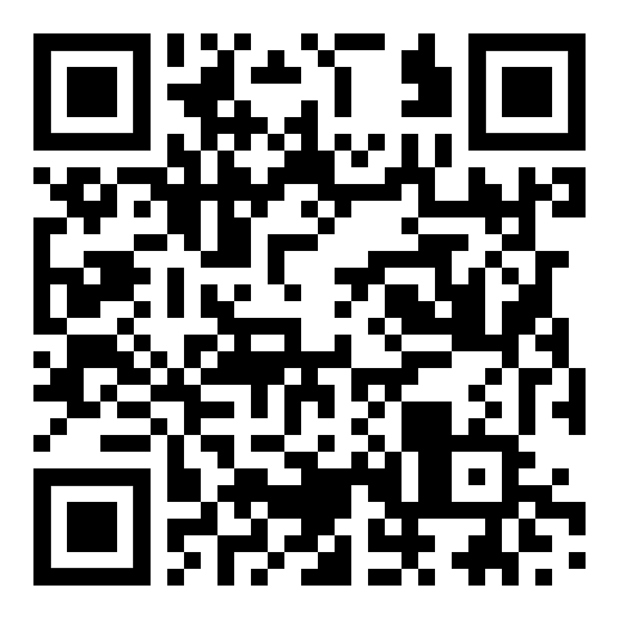

4 Übungsseite Wörter Deutsch – Arabisch / صفحة تدريب الكلمات الألمانية - العربية

Die Seiten mit Wörtern sind ein wichtiger Wortschatz für den Anfang.  Der Teil 1 ist zum Lernen.  Die Teile 2 und 3 helfen Dir beim Wiederholen und Überprüfen. | صفحات الكلمات هي مفردات مهمة لتبدأ بها. الجزء الأول للتعلم.  سيساعدك الجزءان 2 و 3 على المراجعة والمراجعة.

Teil 1 zum Lernen, Deutsch – Arabisch / تعلم الجزء الاول، ألماني - عربي

Teil 2 zum Üben, Deutsch – wie heißt das auf Arabisch? /
الجزء الثاني للتمرين ، الألمانية - ماذا يسمى ذلك باللغة العربية؟

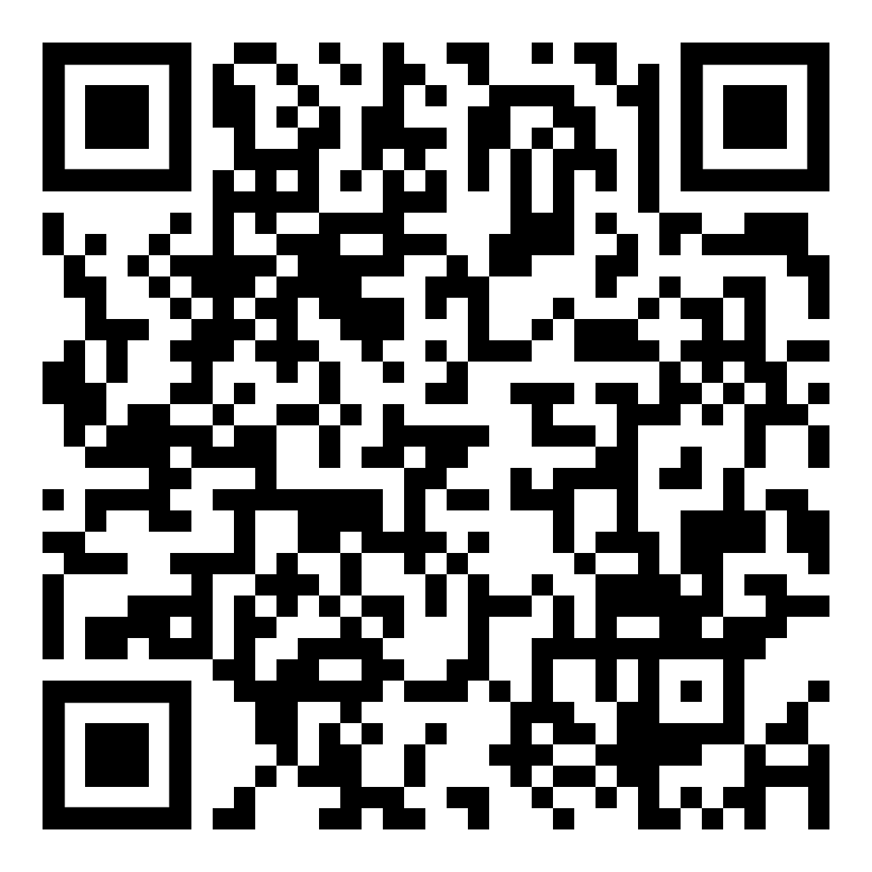

Teil 3 zum Üben, Arabisch – wie heißt das auf Deutsch? /
الجزء 3 للتمرين ، العربية - ماذا يسمى ذلك باللغة الألمانية؟

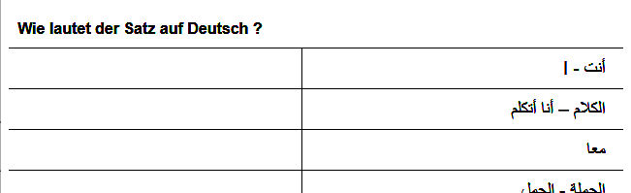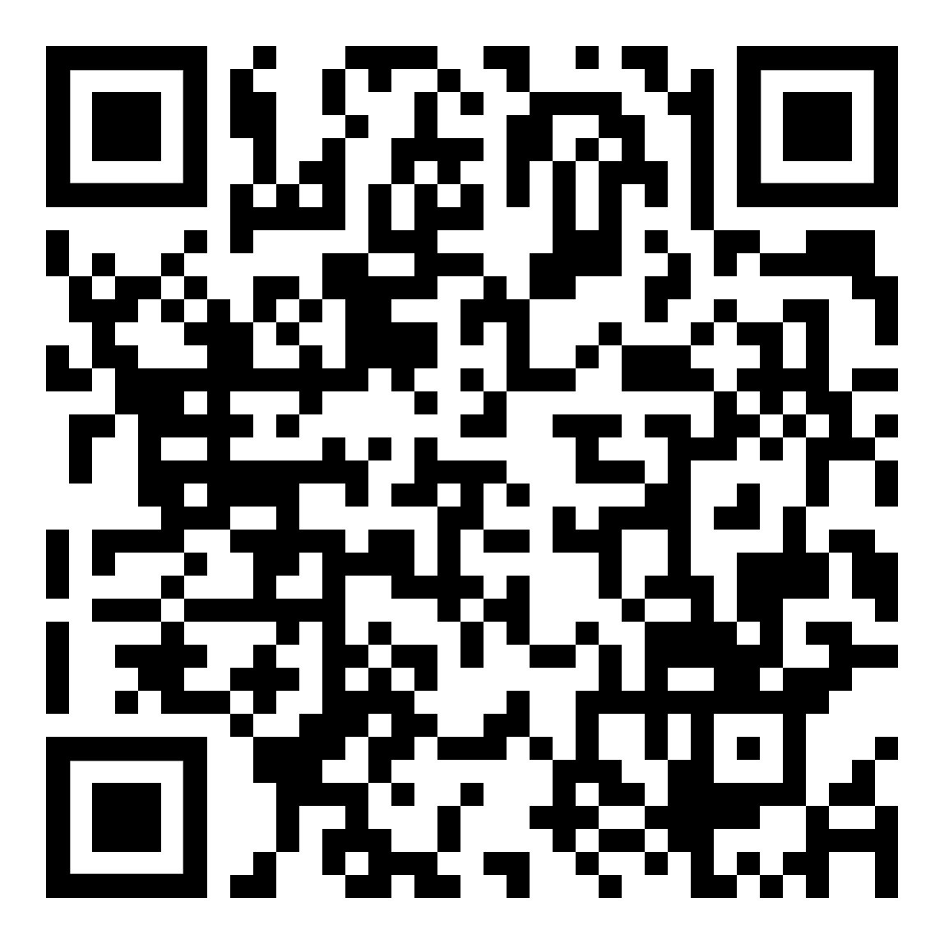

5 Weitere Möglichkeiten zum Üben / المزيد من طرق التدريب

Hier noch ein paar Vorschläge zum Lernen und Üben: | فيما يلي بعض الاقتراحات الإضافية للتعلم والممارسة:
Die Übersetzung von Deutsch in Arabisch ist von translate.google.  Nimm Dein Wörterbuch und überprüfe die Übersetzung. | الترجمة من الألمانية إلى العربية من translate.google.  خذ قاموسك وتحقق من الترجمة.
Schreibe die deutschen Wörter und Sätze mit der Hand ab.  Das hilft Dir beim richtigen Schreiben und beim Lernen. | اكتب الكلمات والجمل الألمانية باليد.  سيساعدك هذا في الكتابة الصحيحة والتعلم.
Höre Dir die Wörter und Sätze an  und lies sie laut vor. | استمع إلى الكلمات والعبارات  وقراءتها بصوت عالٍ.
Wichtig: Wiederhole alles so oft Du Zeit hast, denn:  Übung macht den Meister … | هام: كرر كل شيء كلما كان لديك الوقت ، للأسباب التالية:  الممارسة تخلق درجة الماجستير ...
Ich wünsche Dir viel Erfolg!  Kontakt: kleine-deutsch-Hilfe@gmx.at | أتمنى لك الكثير من النجاح!  جهة الاتصال:  Kleine-deutsch-Hilfe@gmx.at

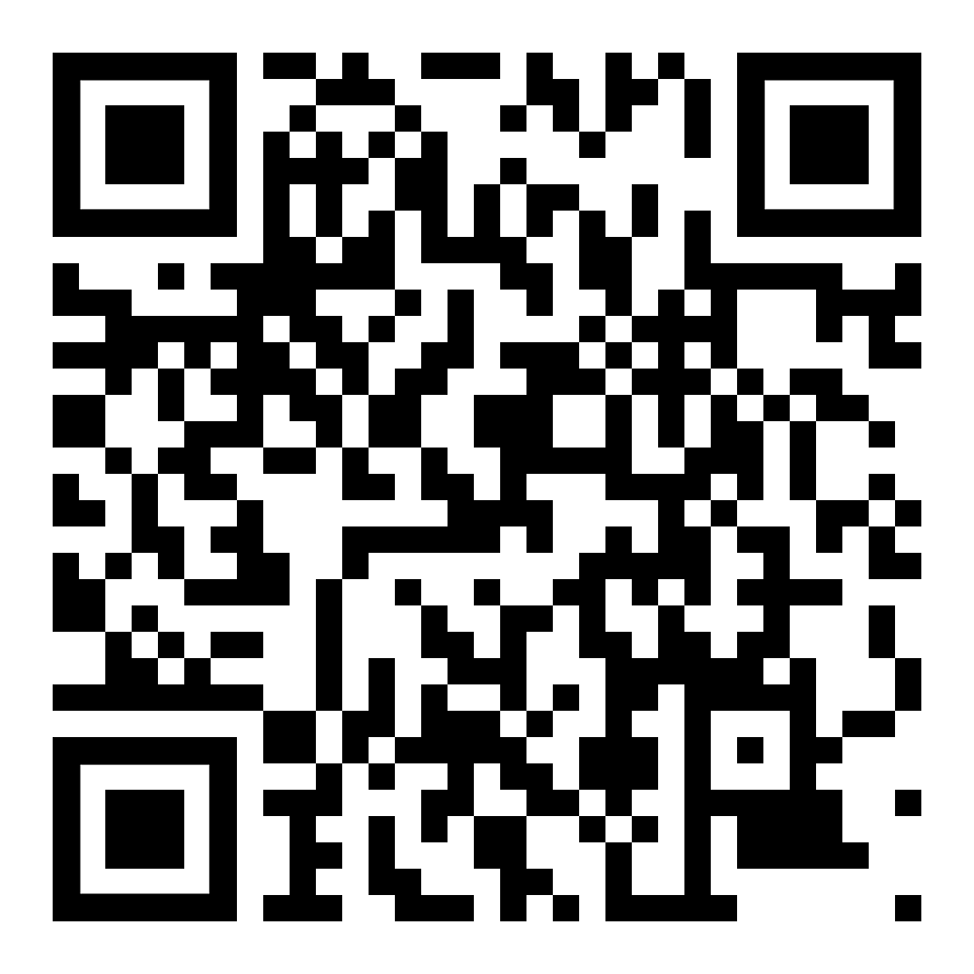 | 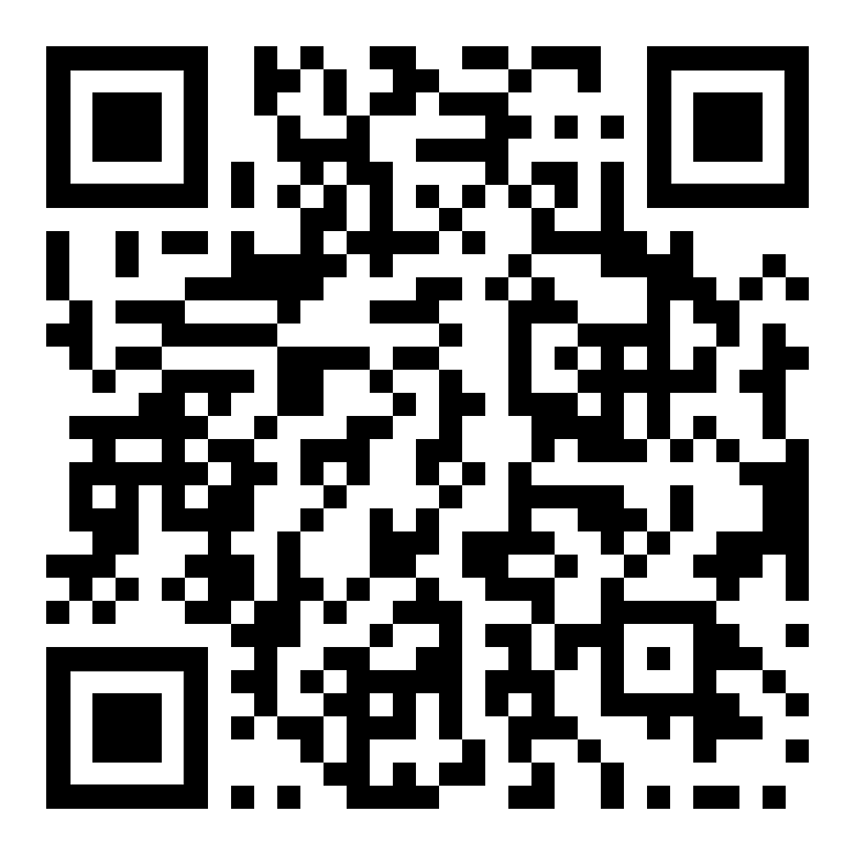
Höre dir die Erklärung an (MP3)  استمع إلى الشرح | diese Seite / این صفحه | zur Startseite Deutsch – Arabisch  إلى الصفحة الرئيسية ألماني - عربي

